Caracterização física de solo pertencente à APP do rio Paranaíba em Patos de Minas/MG

Laís Ferreira Caixeta¹ (laisfc@unipam.edu.br), Larissa Cristina Ribeiro Porto¹, Débora Clarisa Teles¹ & Nancy Tiemi Isewaki¹

¹ Centro Universitário de Patos de Minas – UNIPAM, Patos de Minas – MG

RESUMO: O processo de desgaste do solo afeta tanto as regiões rurais quanto urbanas, alterando as características naturais do mesmo, compondo-se de um grave problema ambiental. O objetivo deste trabalho compreende em caracterizar físicamente o solo de uma área de preservação permanente (APP) do rio Paranaíba, sob alta concentração de atividades antrópicas, localizada no município de Patos de Minas – MG. Foi feita uma visita técnica para estudo da área de 6.000 m², identificação dos problemas/impactos ambientais e coleta de uma amostra de solo. No Laboratório de Mecânica dos Solos do Centro Universitário de Patos de Minas – UNIPAM foram realizados ensaios de análise granulométrica, limite de liquidez (LL) e limite de plasticidade (LP). Desta forma, verificou-se que o solo é latossolo com proporção de 8% de pedregulho, 18% de areia e 74% de uma composição de areia fina, silte e argila. Resultados do LL e LP, respectivamente, foram de 35% e 30%. O local encontra-se em continuo processo de degradação, evidenciado pela presença de ravinas e processos erosivos, além da ação do homem sob o mesmo. Portanto, faz se necessário a recuperação vegetativa e o aumento da fiscalização da APP.

Palavras-chave: Análises de solo, Atividade antrópica, Processos erosivos.

INTRODUÇÃO

Através das atividades antrópicas a população vem ocupando os espaços geográficos do solo, sem um conhecimento prévio da sua potencialidade e vulnerabilidade (MACHADO, 2007). O uso inadequado do solo promove diversos impactos negativos, como por exemplo: erosão acelerada, assoreamento de corpos d’água, contaminação das águas superficiais, a redução do volume de água disponível para abastecimento urbano, aumento de impermeabilização do solo, bem como a ocorrência de desastres urbanos (COUTO, 2015).
O uso e ocupação do solo no município de Patos de Minas está comprometendo a integridade das APPs, especialmente na região próxima ao rio Paranaíba, que é um dos principais rios do Triângulo Mineiro. Tal fato está vinculado as intervenções antrópicas e também a deficiência na fiscalização ambiental (AMARAL, 2018).
Justifica-se este estudo pela importância de averiguar as reais causas do processo erosivo do local afim de estabelecer ações que visem mitigar efetivamente os impactos ambientais aos quais o mesmo está sujeito. A presente pesquisa teve como objetivo avaliar as características físicas do solo de uma área de 6.000 m² pertencente à APP do rio Paranaíba, no município de Patos de Minas, sob a influência direta da presença do homem.

MATERIAL E MÉTODOS

Determinou-se como objeto de estudo uma área de preservação permanente localizada nas margens do rio Paranaíba, no município de Patos de Minas – MG nas coordenadas 18°36'10.0"S de latitude e 46°31'48.9"W de longitude, os pontos foram coletados com a utilização de um GPS portátil Etrex. No dia 13 de setembro de 2017 realizou-se uma visita técnica para analisar a área de estudo sendo utilizado da metodologia check list, que realiza uma listagem descritiva em curto espaço de tempo dos principais problemas e impactos ambientais (PENO, 1992).

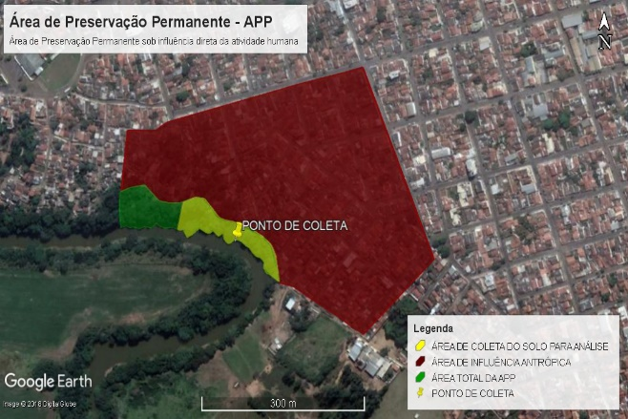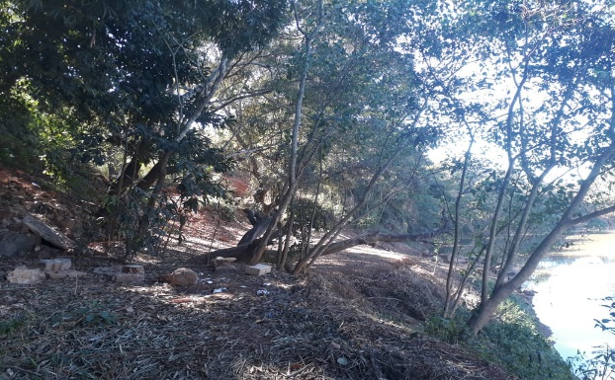
Figura 1. Área de coleta do solo.

Foi coletada uma amostra de 20 kg de solo conforme representado no mapa, com auxílio de uma pá, na profundidade de 1 metro que foi medido com o auxílio de uma trena, em relação ao nível do terreno, de acordo com os procedimentos da ABNT NBR 9604/2016 para retirada de amostra deformada. Em seguida o solo foi armazenado em um balde plástico com tampa e levado para o quarto úmido, no Laboratório de Solos do Centro Universitário de Patos de Minas – UNIPAM. A preparação para os ensaios de caracterização física foi feita de acordo com a ABNT NBR 6457/2016. Inicialmente foi executado o ensaio de granulometria, conforme a ABNT NBR 7181/2016. A classificação do tamanho das partículas foi de acordo com a ABNT NBR 6502:1995.
A determinação do limite de liquidez foi feita de acordo com a ABNT NBR 6459/2016 e o limite de plasticidade conforme as diretrizes da ABNT NBR 7180/2016. Dispondo dos resultados de granulometria e limites de consistência, foi possível classificar o solo através da metologia de classificação unificada dos solos e também foi realizada a classificação pela metodologia de solos brasileiros junto a EMBRAPA, (SiBCS, 2013).

RESULTADOS E DISCUSSÃO

Durante a visita técnica utilizando da metodologia check list, proposta por Peno (1992), detectou-se a existência de problemas locais envolvendo o alto grau de antropização da APP, como a perda de vegetação natural, compactação do solo exposto, a invasão de familias e o excesso de resíduos dispostos no local. Toda a ação antrópica no ambiente natural causa impactos de diferentes graus de agressão que podem alterar as condições ambientais em níveis extremos.

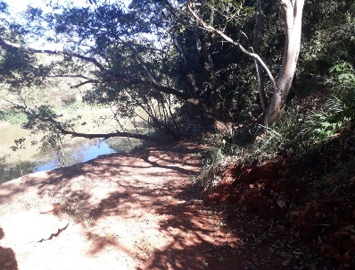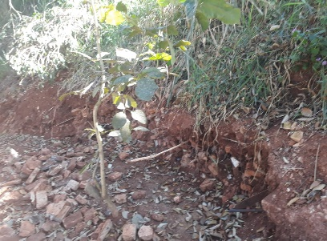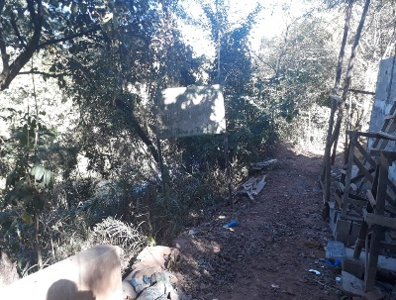
Figura 2. Problemas encontrados na área estudada.

Na análise granulométrica constatou-se que, de acordo com a ABNT NBR 6502: 1995, o solo é composto por 8% de pedregulho, 18% de areia e 74% de uma mistura de areia fina, silte e argila, comprovando um predomínio por partículas menores que 0,075mm. O solo possui limite de plasticidade igual a 30% e limite de liquidez igual a 35%, compondo um índice de plasticidade (IP) igual a 5%, considerado fracamente plástico, pois IP<7. Conforme a metodologia SiBCS (2013), que é reafirmada pela realização da classificação unificada, corresponde a um solo do tipo ML, ou seja, silte de alta compressibilidade.
Santos et al. (2015), cita que solos siltosos por suas particulas serem muito pequenas e leves, apresentam baixa plasticidade e resistência. Terrenos siltosos não têm estabilidade prolongada, sendo muito erodíveis e propícios a degradação natural necessitando de uma maior manutenção. As áreas de preservação permanentes são as áreas destinadas à preservação e não são passíveis de exploração, estas devem ser mantidas com vegetação com objetivo de conter os processos erosivos e os seus benefícios da manutenção têm reflexos positivos não apenas nas áreas rurais, mas também nos ambientes urbanos (CABAL, 2007), evidenciando a ideia de que medidas de recuperação e conservação da área de estudo são extremamente necessárias.
No caso das matas ciliares, seu manejo sustentável afeta diretamente não só a qualidade de vida do homem, mas também do ecossistema que vive. O uso do local de forma imprópria com edificações em ambiente protegido acarretou na interferência descontrolada na vegetação nativa, tornando a área mais propensa ao desgaste do solo. Rodrigues (2001), ressalta que as APPs devem ser biologicamente equilibradas, acarretando imprescindíveis processos ecológicos e evolutivos. Portanto, com a falta de planejamento do uso do solo no entorno dos recursos hídricos, estas áreas tornam-se fragmentos isolados de vegetação natural, comprometendo sua biodiversidade e capacidade de suporte ao longo do tempo.

CONCLUSÕES

Pode-se concluir que se trata de um latossolo pela classificação SiBCS (2013) e pela classificação unificada solo ML silte de baixa plasticidade e alta compressibilidade. A granulometria, baixa plasticidade e baixa resistência do solo siltoso são caracteristicas naturais que contribuiram para ocorrência de ravinas e processos erosivos. Por fim, sugere-se a continuidade da pesquisa para que sejam realizados estudos de classificação física do solo de toda APP a fim de especificar medidas mitigadoras que abordem a recuperação vegetativa e limitação da presença antrópica.

REFERÊNCIAS

AMARAL, E. A. Diagnóstico ambiental da app e da área inundável do rio Paranaíba em Patos de Minas/MG e diretrizes para recuperação. 2018. 93 f. Dissertação (Mestrado) - Curso de Qualidade Ambiental, Universidade Federal de Uberlândia, Uberlândia, 2018.

ASSOCIAÇÃO BRASILEIRA DE NORMAS TÉCNICAS – ABNT. NBR 6502: Rochas e solos. Rio de Janeiro, 1995.

______: NBR 6457: Amostras de solos – preparação para ensaios de compactação e ensaios de caracterização. Rio de Janeiro, 2016.

______: NBR 6459: Solo - determinação do limite de liquidez. Rio de Janeiro, 2016.

______: NBR 7180: Solo - determinação do limite de plasticidade. Rio de Janeiro, 2016.

______: NBR 7181: Solo – análise granulométrica. Rio de Janeiro, 2016.

______: NBR 9604: Abertura de poço e trincheira de inspeção em solo, com retirada de amostras deformadas e indeformadas – Procedimento. Rio de Janeiro, 2016.

CABAL, R M. A. Fragmentation disrupts a plant-disperser mutualism in the temperate forest of South America. Biological Conservation, v.139, p.195-202, 2007.

COUTO, B. O. C. Análise de erodibilidade em taludes com horizontes resistentes e suscetíveis aos processos erosivos. 2015. 125 f. Dissertação (Mestrado) - Curso de Geotecnia, Universidade Federal de Ouro Preto, Ouro Preto, 2015.

MACHADO, R. A. A indenização das áreas de preservação permanentes (APP) do Direito Brasileiro. Revista Magister de Direito Ambiental e Urbanistico, Porto Alegre, nº 9, dez-jan 2007.

PENO A. J. Secretaria Especial do Meio Ambiente. Manual de Avaliação de Impactos Ambientais. 2. ed. Curitiba: Surehma/gtz, 1992. 281 p.

RODRIGUES, F. M. Conservation Biology: an evolutionary-ecological Perspective. Sunderland, Massachusetts. Sinauer, 2001. Disponivel em: <https://www.journals.uchicago.edu/doi/abs/10.1086/412042>. Acesso em: 08 ago. 2018.

SANTOS, H. G et al. Sistema Brasileiro de Classificação dos Solos. 3. ed. Brasília, DF: Embrapa, 2013. 356 p.

SANTOS, R. F.; CARLESSO, R.; PIMENTEL, L. B. Influência da textura e profundidade do solo na calibração da sonda de nêutrons. 2015. Disponível em: <http://actaarborea.fca.unesp.br/index.php/irriga/article/view/3012>. Acesso em: 10 ago. 2018.

